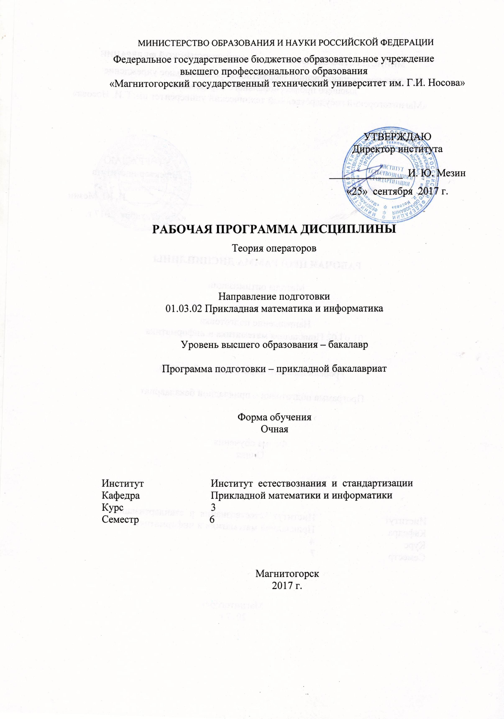

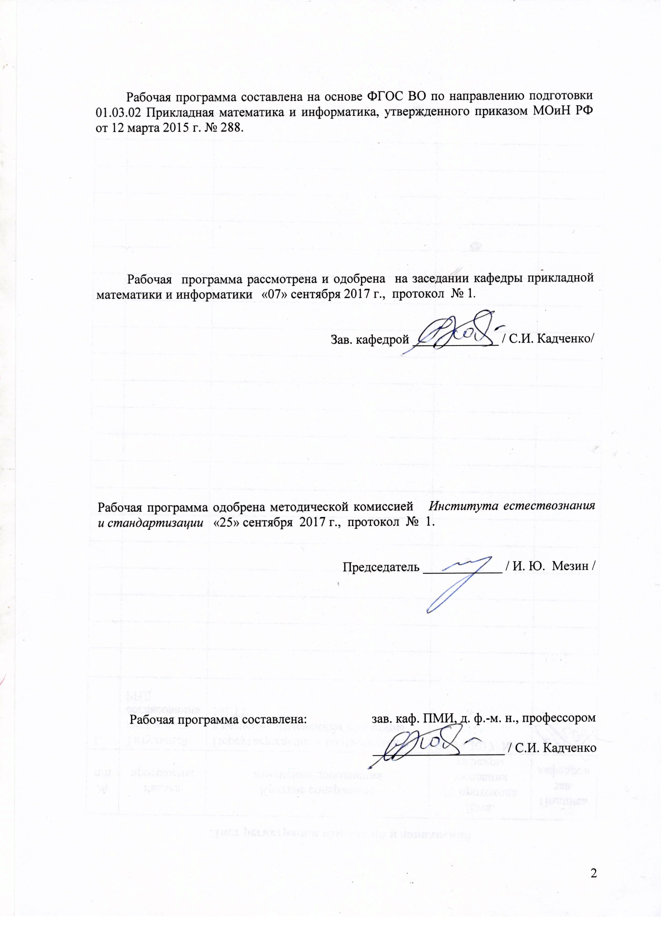

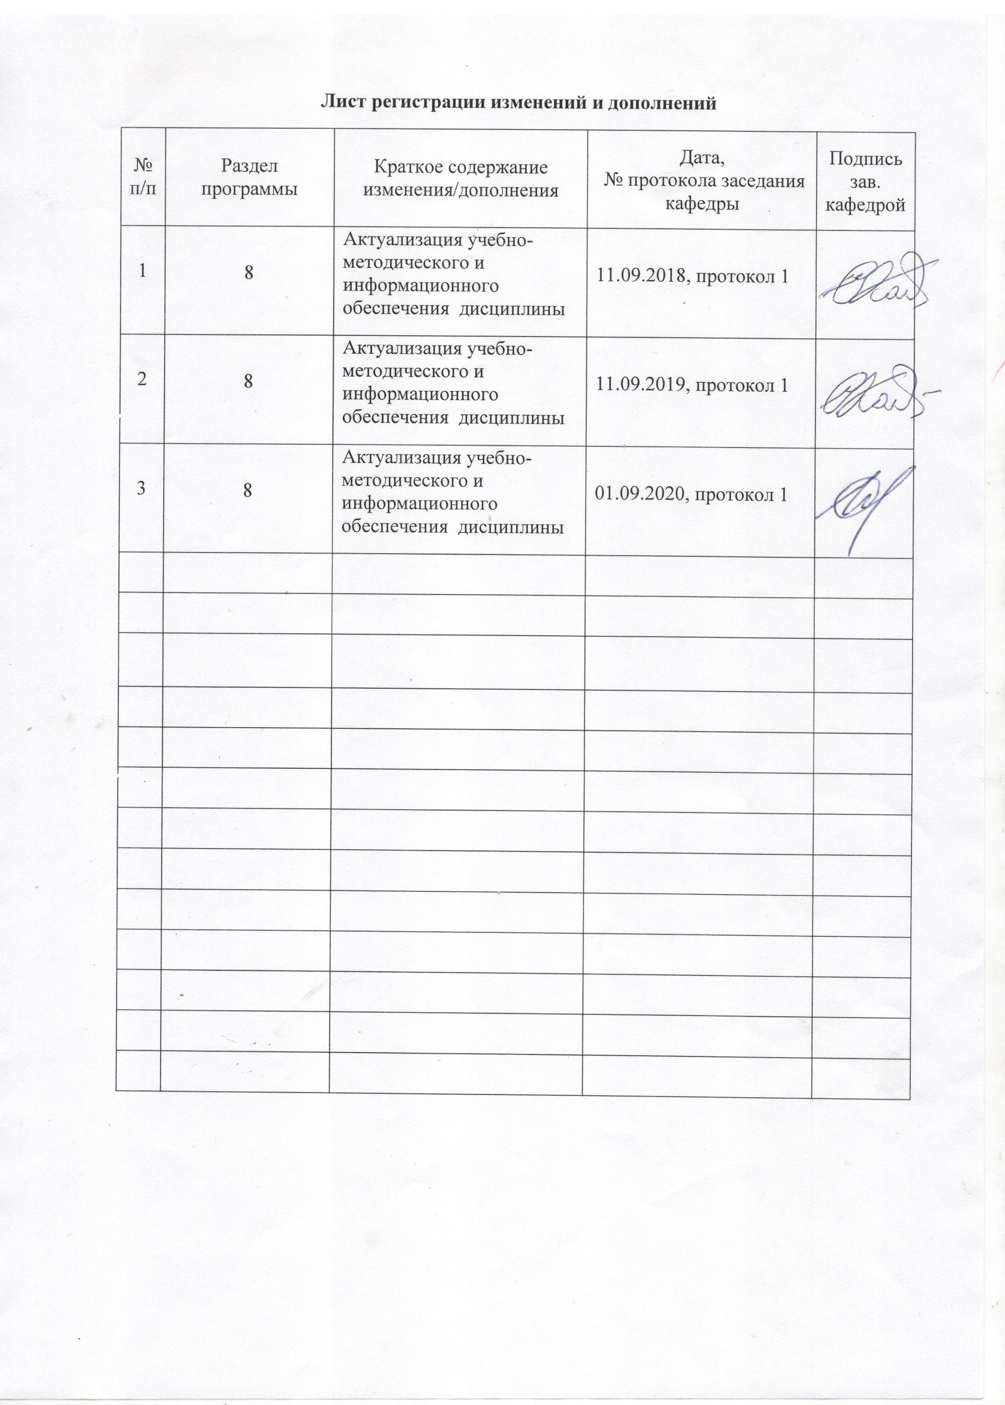

1. Цели освоения дисциплины: Подготовка студентов по курсу «Теория операторов» в соответствии с требованиями ФГОС ВО по направлению подготовки 01.03.02 Прикладная математика и информатика» бакалаврской программы. Данный курс направлен на формирование математических методов, алгоритмов решения интегральных уравнений Фредгольма первого рода

2. Место дисциплины в структуре образовательной программы подготовки магистра
Дисциплина «Теория операторов» входит в раздел Б1.В.ДВ.07.02 дисциплин по выбору образовательной программы.
Для изучения дисциплины необходимы знания и умения, сформированные в результате изучения функционального анализа, комплексного анализа, дискретной математики, курса дифференциальных уравнений, численных методов, непрерывных математических моделей.
Знания и умения, полученные при изучении данной дисциплины, будут необходимы при написании выпускной квалификационной работы и при выполнении научно-исследовательской работы.

3. Компетенции обучающегося, формируемые в результате освоения
дисциплины и планируемые результаты обучения
В результате освоения дисциплины «Теория операторов» обучающийся должен обладать следующими компетенциями:
Структурный элемент  компетенции | Уровень освоения компетенций
Структурный элемент  компетенции | Пороговый  уровень | Средний  уровень | Высокий  уровень
ПК – 2 способностью понимать, совершенствовать и применять современный математический аппарат
Знать изучаемый современный математический аппарат | частично изучаемый современный математический аппарат | в основном изучаемый современный математический аппарат | изучаемый современный математический аппарат
Уметь применять изучаемый современный математический аппарат | частично применять изучаемый современный математический аппарат | в основном применять изучаемый современный математический аппарат | Применять изучаемый современный математический аппарат
Владеть способностью использовать изучаемый современный математический аппарат | способностью частично применять изучаемый современный математический аппарат | способностью в основном применять изучаемый современный математический аппарат | способностью применять изучаемый современный математический аппарат

4. Структура и содержание дисциплины для очной формы обучения
Общая трудоемкость дисциплины составляет 6 единиц ЗЕТ часов: 216
– контактная работа – 101,5 акад. часов:
- аудиторная – 96 акад. часов
- внеаудиторная – 5,5 акад. часов
– самостоятельная работа – 78,8 акад. часов
– подготовка к экзамену – 35,7 акад. часов.

Раздел/ тема  Дисциплины | Семестр | Виды учебной работы,  включая самостоятельную работу студентов и  трудоемкость (в часах)¹ |  |  |  | Формы текущего и  промежуточного  контроля успеваемости | Код и структурный  элемент компетенции
Раздел/ тема  Дисциплины | Семестр | Лекции | лаборат.  занятия | практич. занятия | самост.  раб. | Формы текущего и  промежуточного  контроля успеваемости | Код и структурный  элемент компетенции
1.Метрические и топологические пространства. | 6 | 14 | 6 |  | 14 | Устный опрос | ПК-2  зув
2.Линейные пространства. | 6 | 14 | 6 |  | 16 | Устный опрос | ПК-2  зув
3.Теория меры. Измеримые функции и интеграл. | 6 | 12 | 6 |  | 16 | Устный опрос | ПК-2  зув
4.Геометрия гильбертова пространства. Спектральная теория операторов. | 6 | 14 | 6 |  | 16 | Устный опрос | ПК-2  зув
5.Следы операторов. | 6 | 10 | 8 |  | 16,8 | Устный опрос | ПК-2  зув
Итого по дисциплине |  | 64 | 32 |  | 78,8 | Экзамен

5. Образовательные и информационные технологии
В ходе изучения дисциплины рекомендуется использовать образовательные и информационные технологии:
1. Традиционные технологии обучения, предполагающие передачу информации в готовом виде, формирование учебных умений по образцу лабораторных занятий.
Использование традиционных технологий обеспечивает ориентирование студента в потоке информации, связанной с различными подходами к определению сущности, содержания, методов, форм развития и саморазвития личности; самоопределение в выборе оптимального пути и способов личностно-профессионального развития; систематизацию знаний, полученных студентами в процессе аудиторной и самостоятельной работы. Лабораторные занятия обеспечивают развитие и закрепление умений и навыков определения целей и задач саморазвития, а также принятия наиболее эффективных решений по их реализации. Лабораторные занятия проводятся в компьютерных классах вычислительного центра ФГБОУ ВПО «МГТУ».
В ходе проведения лабораторных занятий предусматривается использование средств вычислительной техники при выполнении индивидуальных заданий и тестирования.
2. Интерактивные формы обучения, предполагающие организацию обучения как продуктивной творческой деятельности в режиме взаимодействия студентов друг с другом и с преподавателем
Использование интерактивных образовательных технологий способствует повышению интереса и мотивации учащихся, активизации мыслительной деятельности и творческого потенциала студентов, делает более эффективным усвоение материала, позволяет индивидуализировать обучение и ввести экстренную коррекцию знаний.
При проведении лабораторных занятий используются групповая работа, технология коллективной творческой деятельности, технология сотрудничества, ролевая игра, обсуждение проблемы в форме дискуссии, дебаты, круглый стол. Данные технологии обеспечивают высокий уровень усвоения студентами знаний, эффективное и успешное овладение умениями и навыками в предметной области, формируют познавательную потребность и необходимость дальнейшего самообразования, позволяют активизировать исследовательскую деятельность, обеспечивают эффективный контроль усвоения знаний.
3. Возможности образовательного портала ФГБОУ ВПО «МГТУ» для предоставления студентам графика самостоятельной работы, расписания консультаций, заданий для самостоятельного выполнения и рекомендуемых тем для самостоятельного изучения.
Используемые образовательные технологии позволяют активно применять в учебном процессе интерактивные формы проведения занятий (компьютерная симуляция, разбор конкретных ситуаций), что способствует формированию и развитию профессиональных навыков обучающихся. Применяемые в процессе изучения дисциплины поисковый и исследовательский методы в полной мере соответствуют требованиям ФГОС по реализации компетентностного подхода.

6. Учебно-методическое обеспечение самостоятельной работы обучающихся
Раздел/ тема  дисциплины | Вид самостоятельной  работы | Кол-во  часов | Формы контроля
1.Метрические и топологические пространства. | Работа над учебным материалом с основной и дополнительной литературой. | 14 | устный опрос
2.Линейные пространства. | Конспектирование текста учебника для освоения новых знаний. | 16 | устный опрос
3.Теория меры. Измеримые функции и интеграл. | Работа над учебным материалом с основной и дополнительной литературой. Составление в среде Maple программы решения вариантных задач | 16 | устный опрос
4.Геометрия гильбертова пространства. Спектральная теория операторов. | Работа над учебным материалом с основной и дополнительной литературой. Конспектирование текста учебника для изучения новых знаний. | 16 | устный опрос
5.Следы операторов. | Работа над учебным материалом с основной и дополнительной литературой. Конспектирование текста учебника для изучения новых знаний. | 16,8 | устный опрос
Итого по дисциплине |  | 78,8 | Экзамен

Перечень контрольных вопросов и заданий для самостоятельной работы
- Определение метрических пространств. Примеры.
- Открытые и замкнутые множества. Всюду плотные и совершенные множества.
- Сходимость. Непрерывные отображения.
- Компактность.
- База топологии пространств.
- Определение топологических пространств. Хаусдорфово топологическое пространство. Примеры.
- Метрические и топологические пространства.
- Линейные операторы. Пространство операторов.
- Банаховы пространства.
- Выпуклые множества, функционал Минковского.
- Линейные топологические пространства. Теорема А.Н. Колмогорова.
- Принцип равномерной ограниченности.
- Теорема об обратном операторе. Принцип открытости отображений.
- Продолжение операторов и функционалов. Принцип продолжения Банаха – Хана.
- Компактные множества, слабая компактность.
- Теория мер.
- Измеримые функции.
- Интеграл Лебега.
- Геометрия гильбертова пространства. Базисы гильбертова пространства.
- Ортогональные разложения в гильбертовом пространстве.
- Биортогональные последовательности.
- Сопряженные операторы. Вполне непрерывные операторы.
- Спектр оператора. Симметричные операторы.
- Вполне непрерывные операторы. Спектральная теорема.
- Теорема о следе для операторов в $n$ - мерном пространстве.
- Ядерные операторы.
- Теорема о следе для ядерного оператора.
- Следы дифференциальных операторов.
- Следы дискретных операторов.

Перечень вопросов для подготовки к экзамену:
- Открытые и замкнутые множества. Всюду плотные и совершенные множества.
- Сходимость. Непрерывные отображения.
- Компактность.
- База топологии пространств.
- Определение топологических пространств. Хаусдорфово топологическое пространство. Примеры.
- Метрические и топологические пространства.
- Линейные операторы. Пространство операторов.
- Банаховы пространства.
- Выпуклые множества, функционал Минковского.
- Принцип равномерной ограниченности.
- Теорема об обратном операторе. Принцип открытости отображений.
- Продолжение операторов и функционалов. Принцип продолжения Банаха – Хана.
- Компактные множества, слабая компактность.
- Интеграл Лебега.
- Геометрия гильбертова пространства. Базисы гильбертова пространства.
- Ортогональные разложения в гильбертовом пространстве.
- Сопряженные операторы. Вполне непрерывные операторы.
- Спектр оператора. Симметричные операторы.
- Вполне непрерывные операторы. Спектральная теорема.
- Теорема о следе для операторов в $n$ - мерном пространстве.
- Ядерные операторы.
- Теорема о следе для ядерного оператора.
- Следы дифференциальных операторов.
- Следы дискретных операторов.

7. Оценочные средства для проведения промежуточной аттестации

а) Планируемые результаты обучения и оценочные средства для проведения промежуточной аттестации:

Структурный элемент компетенций | Планируемые результаты обучения | Оценочные средства
ПК – 2 способностью понимать, совершенствовать и применять современный математический аппарат
Знать | изучаемый современный математический аппарат | все вопросы, выданные для предварительного самостоятельного изучения
Уметь | Применять изучаемый современный математический аппарат | выполнять запланированных лабораторных работ
Владеть | способностью применять изучаемый современный математический аппарат | Знать ответы на вопросы:  - Определение метрических пространств. Примеры.  - Открытые и замкнутые множества. Всюду плотные и совершенные множества.  - Сходимость. Непрерывные отображения.  - Компактность.  - База топологии пространств.  - Определение топологических пространств. Хаусдорфово топологическое пространство. Примеры.  - Метрические и топологические пространства.  - Линейные операторы. Пространство операторов.  - Банаховы пространства.  - Выпуклые множества, функционал Минковского.  - Линейные топологические пространства. Теорема А.Н. Колмогорова.  - Принцип равномерной ограниченности.  - Теорема об обратном операторе. Принцип открытости отображений.  - Продолжение операторов и функционалов. Принцип продолжения Банаха – Хана.  - Компактные множества, слабая компактность.  - Теория мер.  - Измеримые функции.  - Интеграл Лебега.  - Геометрия гильбертова пространства. Базисы гильбертова пространства.  - Ортогональные разложения в гильбертовом пространстве.  - Биортогональные последовательности.  - Сопряженные операторы. Вполне непрерывные операторы.  - Спектр оператора. Симметричные операторы.  - Вполне непрерывные операторы. Спектральная теорема.  - Теорема о следе для операторов в $n$ - мерном пространстве.  - Ядерные операторы.  - Теорема о следе для ядерного оператора.  - Следы дифференциальных операторов.  - Следы дискретных операторов.

б) Порядок проведения промежуточной аттестации, показатели и критерии оценивания:
Промежуточная аттестация по дисциплине «Теория операторов» включает теоретические вопросы, позволяющие оценить уровень усвоения обучающимися знаний, и практические задания, выявляющие степень сформированности умений и владений, проводится в форме экзамена.
Показатели и критерии оценивания экзамена:
– 5 баллов оценка «отлично» – обучающийся набирает, если демонстрирует высокий уровень сформированности компетенций, всестороннее, систематическое и глубокое знание учебного материала, свободно выполняет практические задания, свободно оперирует знаниями, умениями, применяет их в ситуациях повышенной сложности.
– 4 балла оценка «хорошо» – обучающийся набирает, если демонстрирует средний уровень сформированности компетенций: основные знания, умения освоены, но допускаются незначительные ошибки, неточности, затруднения при аналитических операциях, переносе знаний и умений на новые, нестандартные ситуации.
–3 балла оценка «удовлетворительно» – обучающийся набирает, если демонстрирует пороговый уровень сформированности компетенций: в ходе контрольных мероприятий допускаются ошибки, проявляется отсутствие отдельных знаний, умений, навыков, обучающийся испытывает значительные затруднения при оперировании знаниями и умениями при их переносе на новые ситуации.
– на оценку «не удовлетворительно» (1-2 балла) – обучающийся не может показать знания на уровне воспроизведения и объяснения информации, не может показать интеллектуальные навыки решения простых задач.

8 Учебно-методическое и информационное обеспечение дисциплины
а) Основная литература:
- Аксенов, А. П. Дифференциальные уравнения в 2 ч. Часть 1 : учебник для академического бакалавриата / А. П. Аксенов. — Москва : Издательство Юрайт, 2019. — 241 с. — (Бакалавр. Академический курс). — ISBN 978-5-9916-7420-1. — Текст : электронный // ЭБС Юрайт [сайт]. — URL: https://www.biblio-online.ru/bcode/434513 (дата обращения: 20.11.2020).
- Аксенов, А. П. Дифференциальные уравнения в 2 ч. Часть 2 : учебник для академического бакалавриата / А. П. Аксенов. — Москва : Издательство Юрайт, 2019. — 359 с. — (Бакалавр. Академический курс). — ISBN 978-5-9916-7422-5. — Текст : электронный // ЭБС Юрайт [сайт]. — URL: https://www.biblio-online.ru/bcode/434514 (дата обращения: 20.11.2020).

б) Дополнительная литература:
- Полянин, А. Д. Уравнения и задачи математической физики в 2 ч часть 1 : справочник для академического бакалавриата / А. Д. Полянин. — 2-е изд., испр. и доп. — Москва : Издательство Юрайт, 2019. — 261 с. — (Бакалавр. Академический курс). — ISBN 978-5-534-01644-4. — Текст : электронный // ЭБС Юрайт [сайт]. — URL: https://www.biblio-online.ru/bcode/437082 (дата обращения: 20.11.2020).
- Полянин, А. Д. Уравнения и задачи математической физики в 2 ч. Часть 2 : справочник для академического бакалавриата / А. Д. Полянин. — 2-е изд., испр. и доп. — Москва : Издательство Юрайт, 2019. — 333 с. — (Бакалавр. Академический курс). — ISBN 978-5-534-01646-8. — Текст : электронный // ЭБС Юрайт [сайт]. — URL: https://www.biblio-online.ru/bcode/437864 (дата обращения: 20.11.2020).

в) Методические указания:
- Вечтомов, Е.М. Математика: основные математические структуры: учебное пособие для академического бакалавриата / Е.М. Вечтомов. – 2-е изд. – Москва: Издательство Юрайт, 2019. – 296 с. – (Бакалавр. Академический курс). – ISBN 978-5-534-08077-3.

г) Программное обеспечение и Интернет-ресурсы:

Наименование ПО | № договора | Срок действия лицензии
MS Windows 7 Professional(для классов) | Д-1227-18 от 08.10.2018 | 11.10.2021
MS Office 2007 Professional | № 135 от 17.09.2007 | бессрочно
7Zip | свободно распространяемое ПО | бессрочно
NotePad++ | свободно распространяемое ПО | бессрочно
ABC Pascal | свободно распространяемое ПО | бессрочно
FarManager | свободно распространяемое ПО | бессрочно

- Международная справочная система «Полпред» polpred.com отрасль «Образование, наука». – URL: http://education.polpred.com/.
- Национальная информационно-аналитическая система – Российский индекс научного тестирования (РИНЦ). – URL: https://elibrary.ru/project_risc.asp.
- Поисковая система Академия Google (Google Scholar). – URL.: http://scholar.google.ru/.
- Федеральное государственное бюджетное учериждение «Федеральный институт промышленной собственности». – Режим доступа: http://www1.fips.ru/.

9. Материально-техническое обеспечение дисциплины

Материально-техническое обеспечение дисциплины включает:
Тип и название аудитории | Оснащение аудитории
Лекционная аудитория | Мультимедийные средства хранения, передачи и представления информации
Компьютерный класс | Персональные компьютеры с пакетом MS Office, Maple 14 Classroom License 10-29 Users (per User) Academic, MathLab, Mathcad Education - University Edition (200 pack) и выходом в Интернет.
Помещения для самостоятельной работы обучающихся | Персональные компьютеры с пакетом MS Office, выходом в Интернет и с доступом в электронную информационно-образовательную среду университета
Помещение для хранения и профилактического обслуживания учебного оборудования | Стеллажи для хранения учебно-наглядных пособий и учебно-методической документации.

.

